**获取key**

****申请Key****

****创建新应用****

进入应用管理，创建一个新应用。如果您之前已经创建过应用，可直接跳过这个步骤。

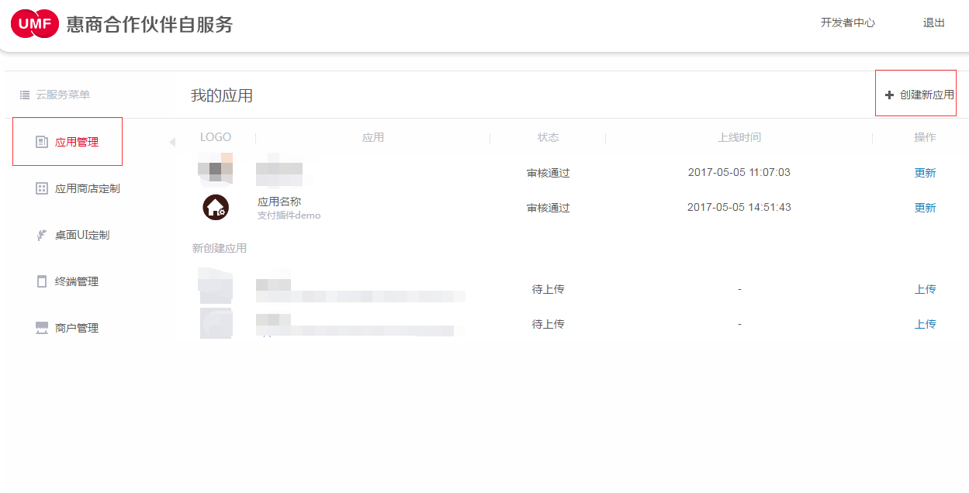

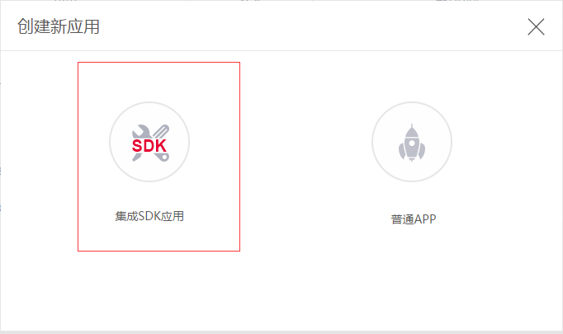

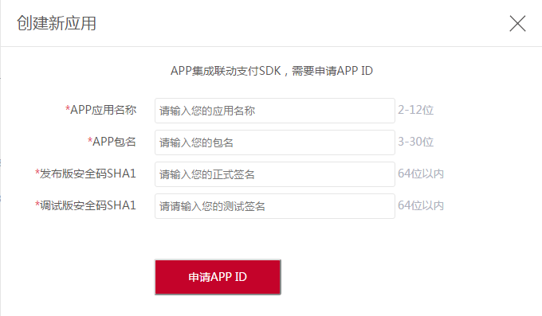

****获取应用包名****

****Eclipse****

打开Android 应用工程的AndroidManifest.xml配置文件，package属性所对应的内容为应用PackageName。

****Android Studio****

获取build.gradle文件中的ApplicationId作为PackageName；如果没有设置ApplicationId，请以AndroidManifest.xml配置文件的package 属性为准。

****获取SHA1值****

****通过Android Studio编译器获取SHA1****

第一步、打开Android Studio的Terminal工具

第二步、输入命令：keytool -v -list -keystore keystore文件路径

第三步、输入Keystore密码

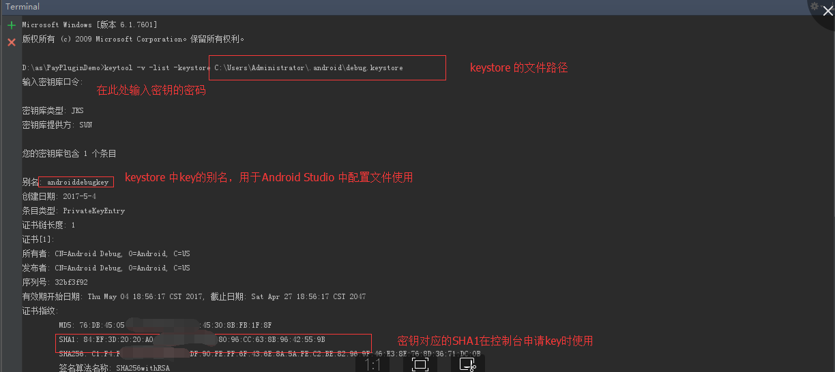

****通过Eclipse编译器获取SHA1****

使用 adt 22 以上版本，可以在 eclipse 中直接查看。

Windows：在 eclipse 中打开 Window -> Preferances -> Android -> Build。

Mac：在 eclipse 中打开 Eclipse/ADT->Preferances -> Android -> Build。

在弹出的 Build 对话框中 “SHA1 fingerprint” 中的值即为 Android 签名证书的 Sha1 值，如下图所示

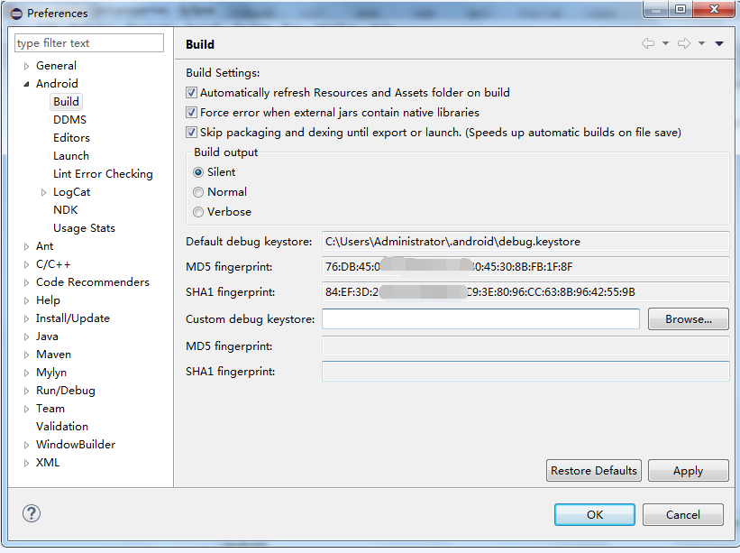

****使用 keytool（jdk自带工具）获取SHA1****

按照如下步骤进行操作：

第一步、运行进入控制台。

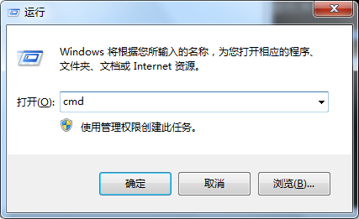

第二步、在弹出的控制台窗口中输入 cd .android 定位到 .android 文件夹。

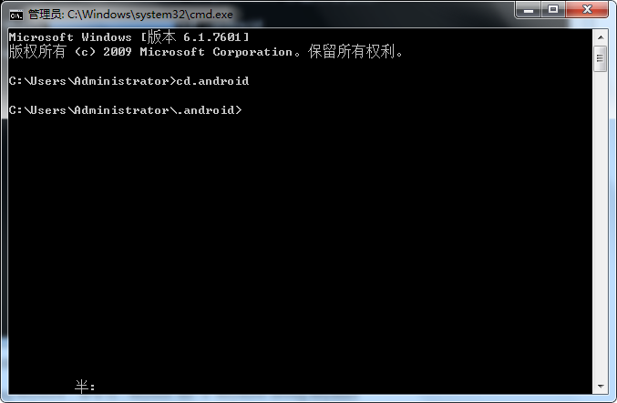

第三步、继续在控制台输入命令。

debug.keystore：命令为：keytool -list -v -keystore debug.keystore

自定义的 keystore：命令为：keytool -list -v -keystore apk的keystore

如下所示：

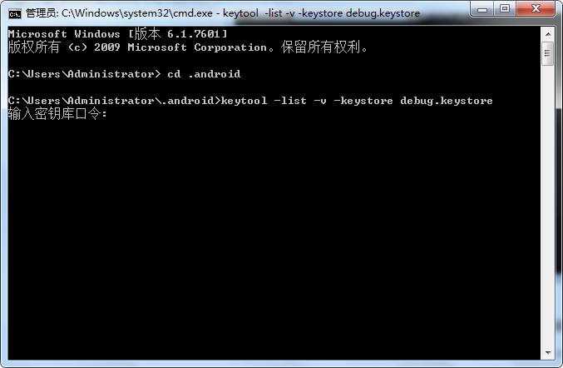

第四步、提示输入密钥库密码，编译器提供的debug.keystore默认密码是android，自定义签名文件的密码请自行填写。输入密钥后回车（如果没设置密码，可直接回车），此时可在控制台显示的信息中

获取SHA1值，如下图所示：

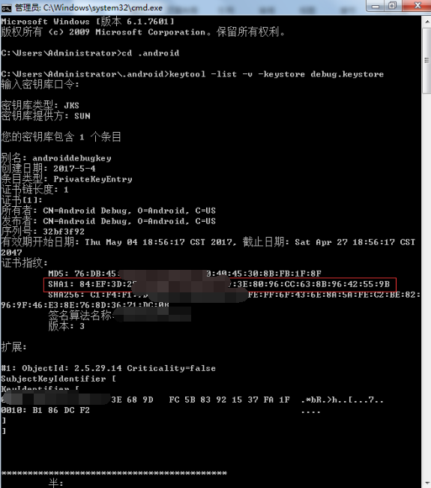

说明：keystore 文件为 Android 签名证书文件。